ПОСВЯЩЕНИЕ В ПЕШЕХОДЫ
13.09.2019г
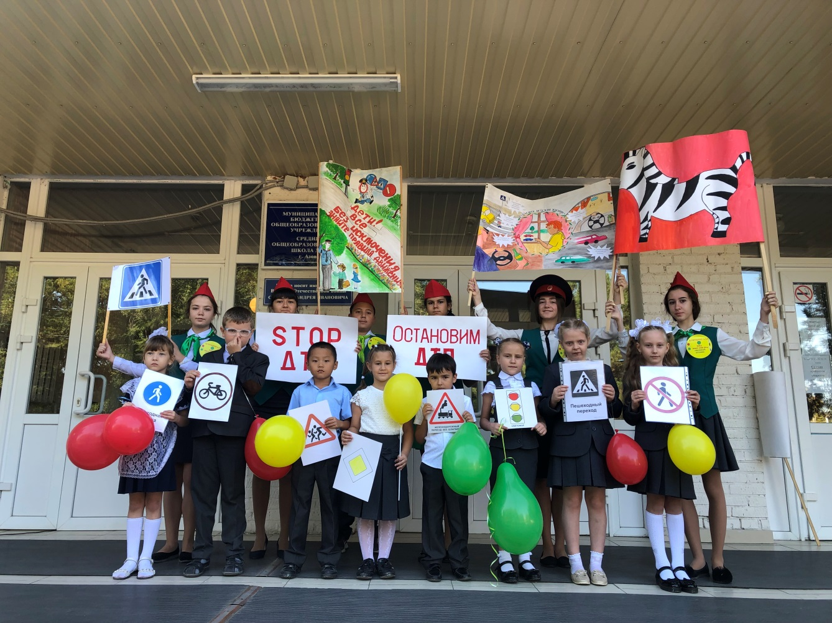

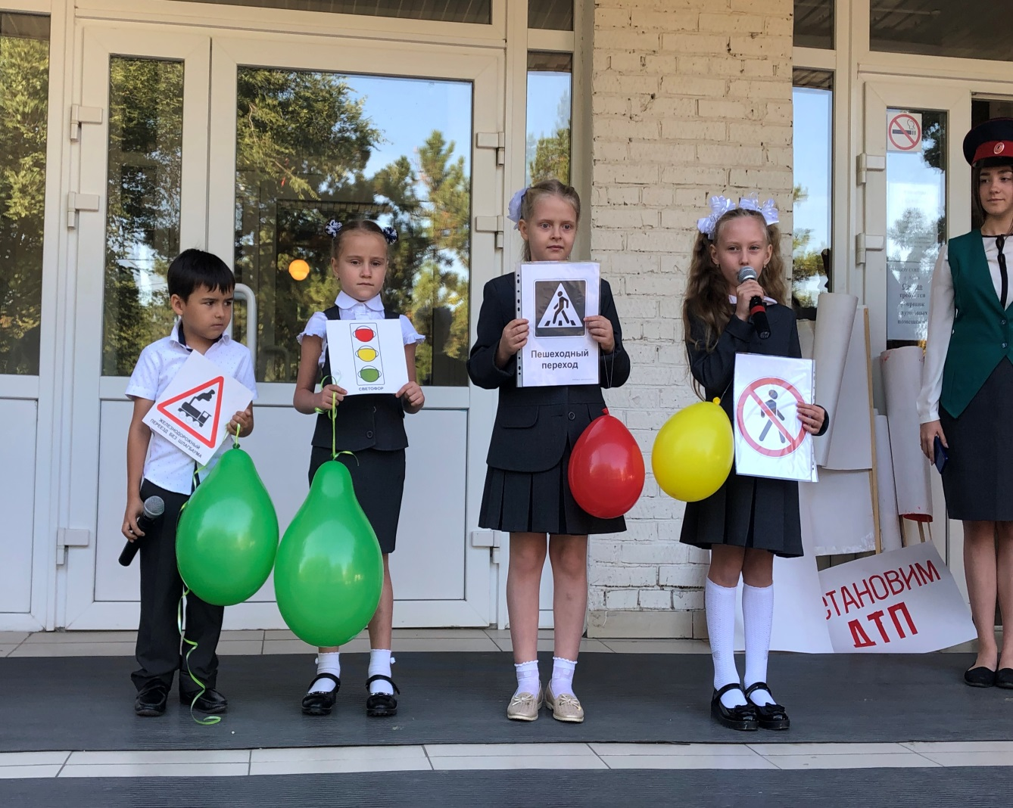

ПОСВЯЩЕНИЕ В ПЕШЕХОДЫ
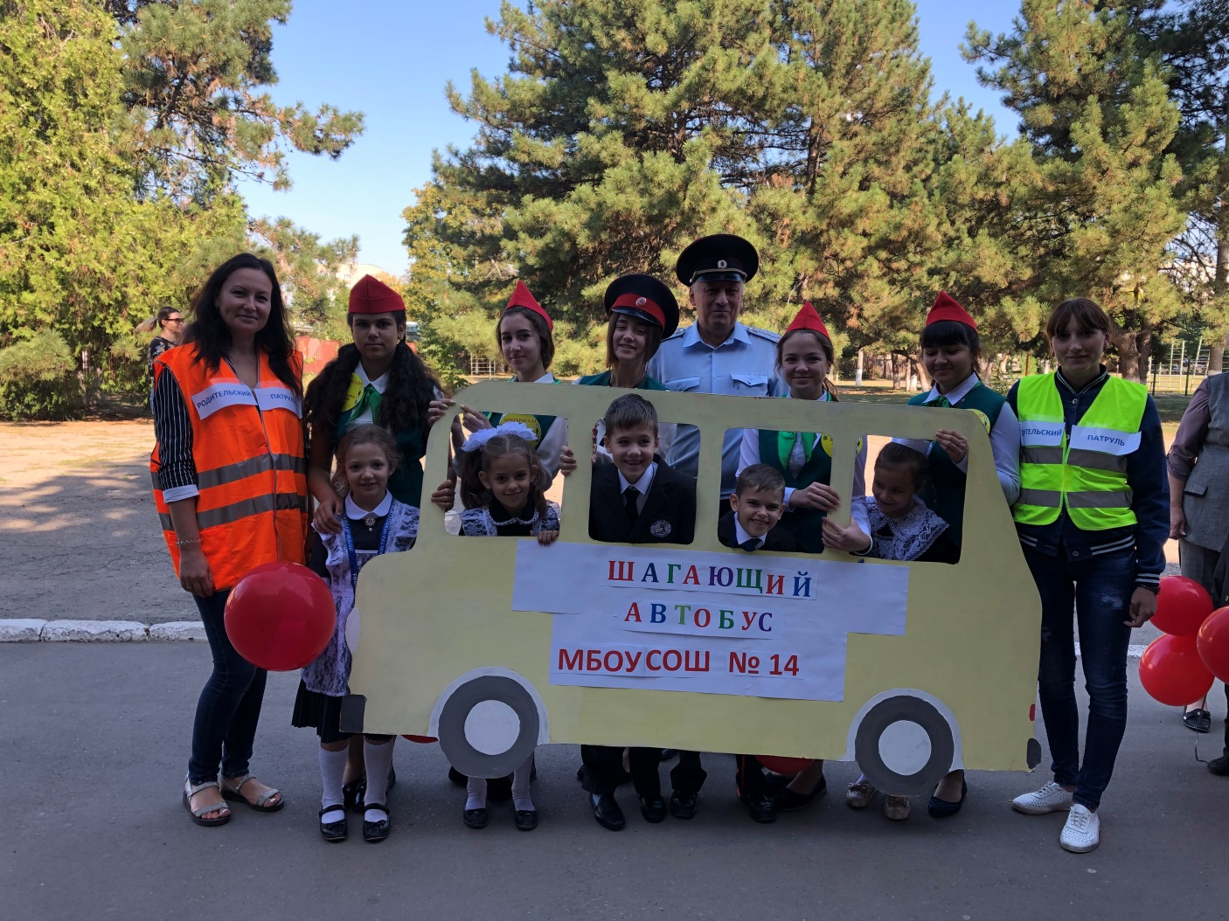
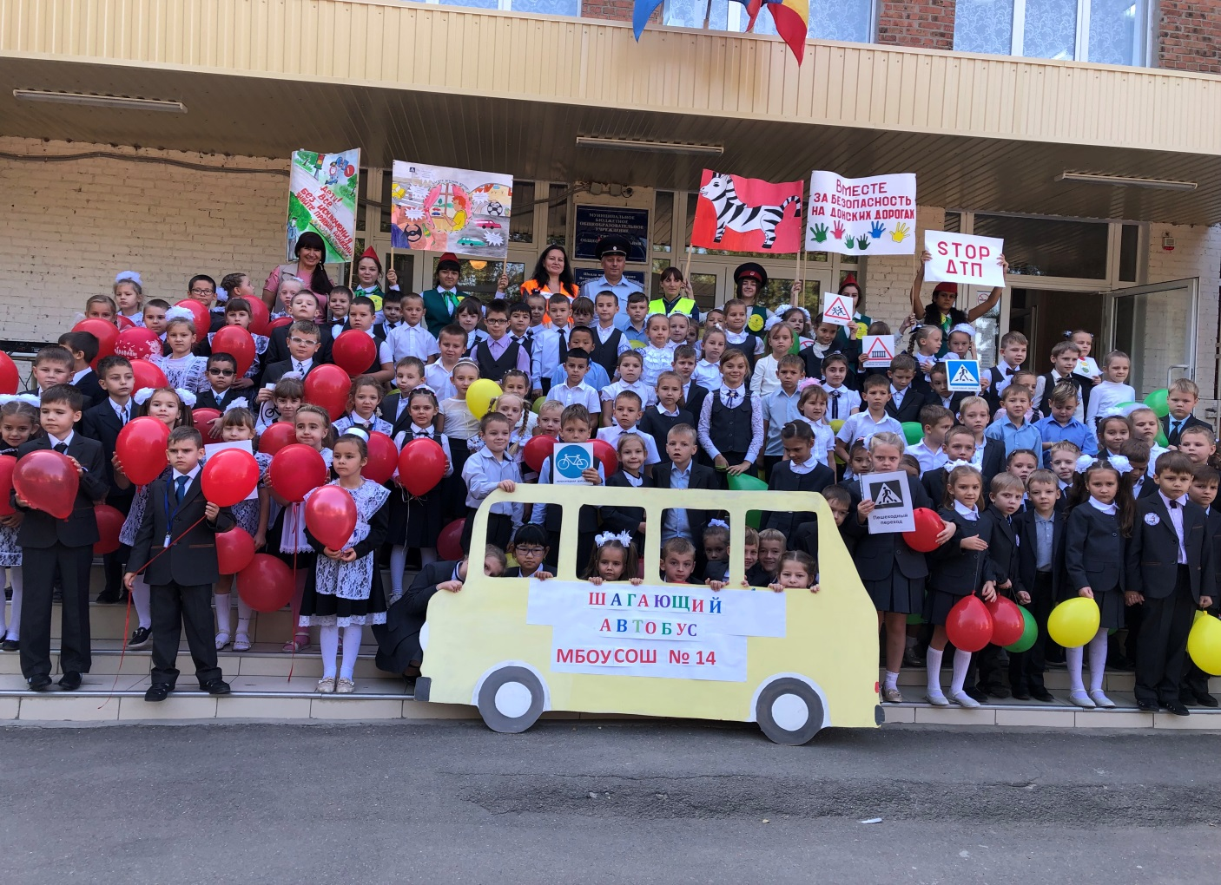
13.09.2019г
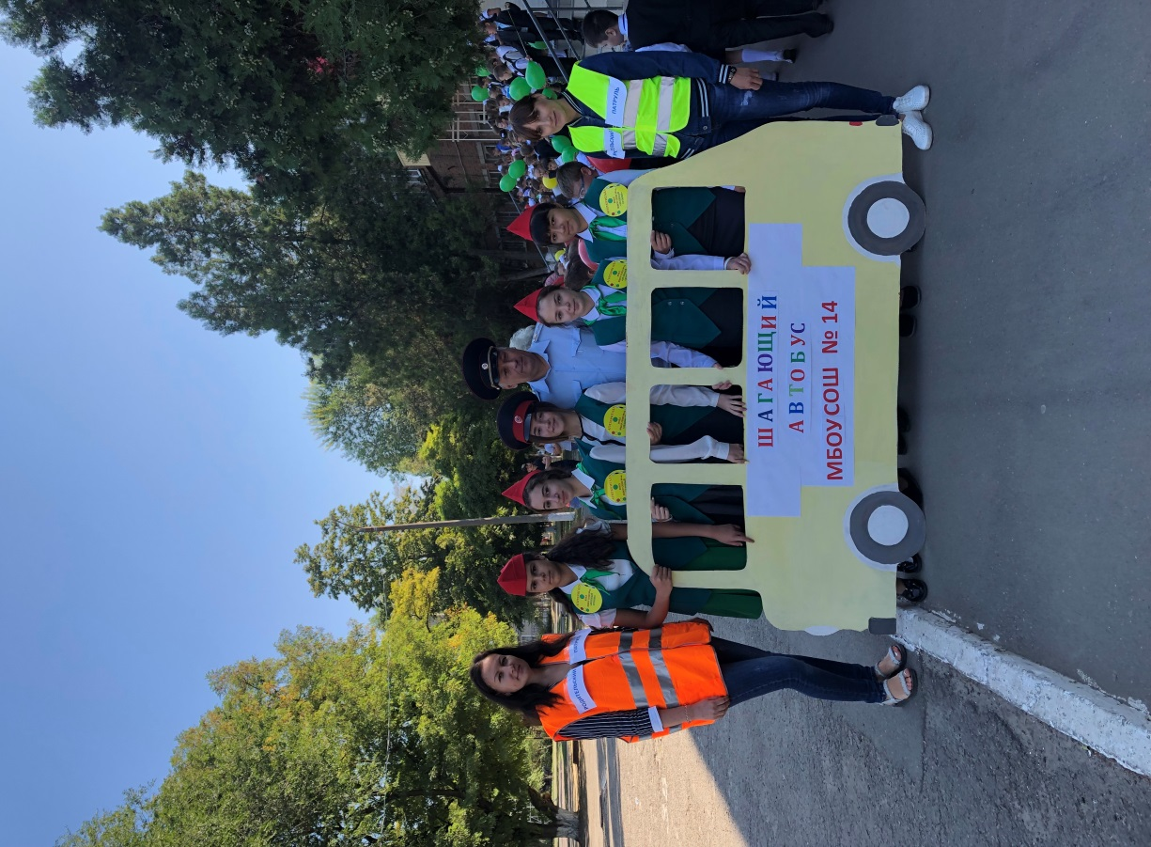
ПОСВЯЩЕНИЕ В ПЕШЕХОДЫ
13.09.2019г

